 | CÔNG TY TNHH GIAO THÔNG VẬN TẢI VÀ DU LỊCH SÀI GÒN |  | 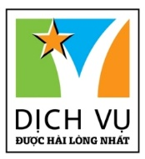
 | Văn phòng Hồ Chí Minh  ĐC: 219 Võ Văn Tần, P5, Q3, TP.HCM  ĐT: 19002258/ 028.6271 9393  Email: hcm@saigontours.asia  Website: www.saigontours.asia | Văn phòng Hà Nội: ĐC: Tầng 6, 12 Khuất Duy Tiến, P. Thanh Xuân Trung, Q.Thanh Xuân  ĐT: 1900 2258  Email: hanoi@saigontours.asia  Website: www.saigontours.asia
CHƯƠNG TRÌNH DU LỊCH DU LỊCH TRUNG QUỐC
HÀ NỘI - BẮC KINH – CỔ BẮC THỦY TRẤN
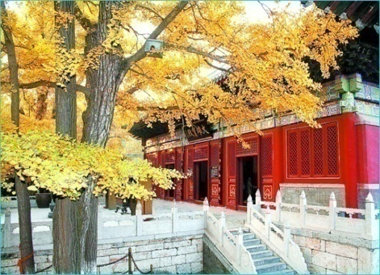
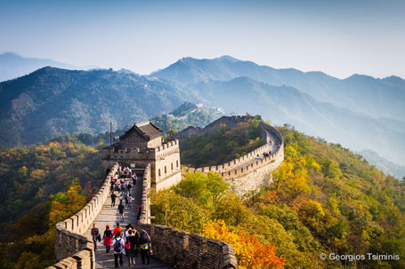
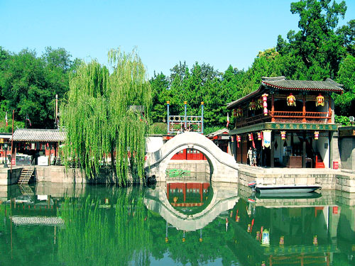
(Thời gian: 4 ngày 3 đêm - Phương tiện: Máy bay CZ)

Bắc Kinh: đến với thành cổ lịch sử, văn hóa nổi tiếng thế giới. Nơi đây lưu giữ được khá nhiều cảnh quan, danh lam thắng cảnh lâu đời, tinh hoa văn hóa nghệ thuật của Trung Quốc. Bạn sẽ được chiêm ngưỡng Vạn Lý Trường Thành hùng vĩ, đến với Di Hòa Viên cung điện mùa hè của các vua chúa…
NGÀY 1: HÀ NỘI – BẮC KINH (ĂN TRƯA, TỐI TRÊN MÁY BAY)
Xe và HDV đón đoàn tại Rạp xiếc Trung Ương và đưa đoàn ra sân bay quốc tế Nội Bài đáp chuyến bay đi Bắc Kinh , chuyến bay sẽ quá cảnh qua Quảng Châu ( 11h45/14h35 và 18h00/21h15 ) .
Hạ cánh Bắc Kinh , hướng dẫn viên đưa đoàn vào làm thủ tục nhập cảnh .
Xe đón đoàn về khách sạn nhận phòng, nghỉ ngơi.
Nghỉ đêm tại khách sạn ở Bắc Kinh
NGÀY 2: CỔ BẮC THỦY TRẤN – BẮC KINH (ĂN SÁNG, TRƯA, TỐI)
Sáng: Sau bữa sáng, Đoàn trả phòng và di chuyển đi Cổ Bắc Thủy Trấn ( di chuyển 150km ). Đến nơi đoàn ăn trưa sau đó đi tham quan:
- Vạn Lý Trường Thành đoạn Simatai - kỳ quan duy nhất có thể nhìn thấy từ mặt trăng – Quý khách trải nghiệm cảm giác thú vị khi đặt từng bước trên con đường kiệt tác này. Tại đây Quý khách có thể tản bộ trên một trong những khu vực đẹp nhất của Vạn Lý Trường Thành ở Simatai trải nghiệm tuyệt vời dọc theo những khu vực hoang sơ nhất của Vạn Lý Trường Thành được tuyên bố là Di sản Thế giới năm 1987. (không bao gồm phí cáp treo lên Vạn Lý Trường Thành : 160RMB/pax up ) .
- Cổ Bắc Thủy Trấn xinh đẹp dựa vào Vạn Lý Trường Thành, khu vực nguy hiểm và hùng vĩ nhất của công trình thiên niên kỉ này. Được coi là “Ô Trấn của Bắc Kinh”, Thị trấn nước Cổ Bắc tự có sự kết hợp của núi, nước và những ngôi làng cổ. Thị trấn đặc trưng bởi phong cách kiến ​​trúc phía bắc, và lịch sử và văn hóa của cuối triều đại nhà Thanh(1644-1911) và thời kỳ lịch sử của Trung Hoa Dân Quốc (1912-1949). Thị trấn khá đơn giản và mang nét và thanh lịch kiểu cũ. Dọc theo dãy nhà, những con đường đá thạch anh cổ là những con phố dài thể hiện phong cách và đặc trưng của phố cổ. Các con kênh nằm rải rác giữa các đường phố. Khi màn đêm buông xuống, Cổ Bắc Thủy Trấn mang một bầu không khí yên tĩnh và ấm cúng. Một số nơi mở cửa cho công chúng tham quan như Khu cắm trại cũ, Khu vực đường nước, Khu văn hóa dân gian Wolongbao, Làng cổ ở khu vực sông Tang và Khu nhà ở địa phương.
Ăn tối tại nhà hàng địa phương.
Sau đó Quý khách tự do tham gia các hoạt động về đêm: thả đèn trời, leo Vạn Lý Trường Thành về đêm, các show biểu diễn đặc sắc và những hoạt động khác (chi phí tự túc).
Nghỉ đêm tại nhà nghỉ ở Cổ Bắc Thủy Trấn
NGÀY 3: BẮC KINH (ĂN SÁNG, TRƯA, TỐI)
Sau bữa sáng đoàn di chuyển về trung thành phố Bắc Kinh và tham quan
- Di Hòa Viên - từng là nơi nghỉ dưỡng của Hoàng Gia, có kiến trúc độc đáo đậm nét Trung Hoa với hồ nước, vườn hoa, những cành liễu rũ bên bờ hồ thơ mộng, được UNESCO công nhận là di sản thế giới.
Ăn trưa xong quý khách tham quan mua sắm ở cửa hàng ngọc đá, nhà thuốc Đồng Nhân Đường, cao su non
Ăn tối với món vịt quay Bắc Kinh nổi tiếng và trở về khách sạn nghỉ ngơi.
Nghỉ đêm tại khách sạn ở Bắc Kinh
NGÀY 4: BẮC KINH - HÀ NỘI (ĂN SÁNG, TRƯA, TỐI TRÊN MÁY BAY)
Sau khi ăn sáng và trả phòng khách sạn, Quý khách tham quan:
- Tử Cấm Thành（trường hợp không có vé cố cung sẽ đổi đi thiên đàn）- cung điện của các triều đại từ giữa nhà Minh đến cuối nhà Thanh Trung Quốc, có diện tích 720.000 m2 gồm 800 cung và 8.886 phòng, được UNESCO công nhận là Di sản thế giới. Quảng Trường Thiên An Môn - quảng trường rộng nhất thế giới, có thể chứa một lúc 1 triệu người
Sau đó ăn trưa và ra sân bay đáp chuyến bay từ Bắc Kinh về Hà Nội transit qua Quảng Châu. (15h30/19h00) (22h15/23h15)
Máy bay đáp sân bay Nội Bài , xe và hướng dẫn viên đưa đoàn về điểm hẹn ban đầu.
HDV chia tay và hẹn gặp lại quý khách trong những chuyến đi lần sau!
(Thứ tự các điểm tham quan trong chương trình có thể thay đổi theo thực tế nhưng vẫn đảm bảo các điểm tham quan theo chương trình.)

GIÁ TOUR TRỌN GÓI: VNĐ/KHÁCH
(Giá tour áp dụng cho khách lẻ ghép đoàn)
KHỞI HÀNH | NGƯỜI LỚN | TRẺ EM  (Từ 2 - dưới 10 tuổi) | TRẺ EM  (Dưới 2 tuổi)
02, 23/11; 14/12; 18/1 | 16.990.000 | 90% | 40%
Tết Dương Lịch: 29/12 | 17.990.000 | 90% | 40%
Tết Âm Lịch: 11, 15/02/2024 | 18.500.000 | 90% | 40%
Giá TOUR bao gồm:
- Vé máy bay khứ hồi Hà Nội – Bắc kinh - Hà Nội
- Khách sạn 4 sao địa phương tại BẮC KINH và nhà nghỉ trong khu du lịch Cổ Bắc Thủy Trấn: 2 Khách/Phòng (lẻ nam hoặc nữ ngủ phòng 3 tính cả hướng dẫn viên suốt tuyến).
- Visa nhập cảnh Trung Quốc ( visa đoàn)
- Xe vận chuyển: Xe đời mới máy lạnh, phục vụ theo lộ trình tour.
- Ăn uống các bữa chính theo chương trình: 03 bữa chính an theo mức 40 RMB/khách/bữa , 02 bữa chính ăn theo mức 55 RMB/khách/bữa tại CBTT, sắp xếp 01 bữa ăn vịt quay Bắc Kinh, 01 bữa ăn lẩu bò Triều Châu
- Hướng dẫn viên: HDV suốt tuyến + HDV bản địa.
- Quà tặng: Mũ du lịch, Nước uống 01 chai/ ngày/ người
- Tham quan: Bao gồm phí tham quan vào cửa 1 lần tại tất cả các điểm theo chương trình.
- Bảo hiểm du lịch quốc tế với mức đền bù lên tới 10,000 usd/1 sự vụ,
GIÁ TOUR Không bao gồm:
- Vé tham quan các điểm ngoài chương trình.
- Visa tái nhập đối với khách mang quốc tịch nước ngoài
- Các chi phí cá nhân khách như: điện thoại, giặt ủi, mua sắm, nước uống.
- Tiền TIP cho tài xế và HDV địa phương: 20 USD
- Chi phí phòng đơn
- Hóa đơn tài chính VAT
Trẻ em :
- Trẻ em dưới 2 tuổi tính 40% giá người lớn, ngủ chung giường với bố mẹ
- Trẻ em 2 – 10 tuổi tính 90% giá người lớn, ăn suất riêng, ngủ chung giường với bố mẹ. Ngủ riêng giường thanh toán 100% giá người lớn.
- Trẻ em 11 tuổi trở lên tính như người lớn.
Chính sách chung đối với khách lẻ ghép đoàn :
- Quý khách đặt cọc 10 triệu ngay khi đăng ký tour. Thanh toán số tiền còn lại trước ngày khởi hành 7 ngày.
- Do tính chất đoàn khách lẻ, nên lịch khởi hành có thể thay đổi sang ngày khởi hành mới sau đó nếu:
- Trước ngày khởi hành 10 ngày mà đoàn không đủ số lượng 15 khách trở lên.thời gian dự kiến ngày khởi hành gặp các nguyên nhân bất khả kháng như thiên tai, bão lụt, chiến tranh...
- Trường hợp Quý khách không được xuất cảnh và nhập cảnh vì lý do cá nhân, công ty sẽ không chịu trách nhiệm và sẽ không hoàn trả tiền tour.
THỦ TỤC VISA:
- Thủ tục visa bao gồm:
- Hộ chiếu còn hạn trên 6 tháng tính từ ngày kết thúc Tour ( scan toàn bộ 48 trang hộ chiếu theo mẫu để gửi công ty du lịch làm visa, khi đi tour mang theo hộ chiếu gốc)
- 01 ảnh 4 x6 chụp trên nền phông mầu trắng để xin cấp VISA. ( file mềm)
- Quy định về ảnh:
- Ảnh chụp thẳng, để lộ rõ khuôn mặt, lộ trán, vành tai.
- Không mặc áo màu trắng, không đeo kính
- Thủ tục visa đoàn hoàn thiện trước 15 ngày làm việc ( Để làm Visa và mua vé tàu cao tốc ).
LƯU Ý QUAN TRỌNG
- Lịch trình có thể thay đổi để phù hợp với chương trình thực tế khi đi tham quan nhưng vẫn giữ nguyên các điểm.
- Lưu ý: Chương trình tham quan là chương trình trợ giá của chính phú, nên sẽ có các điểm mua sắm theo chương trình: (thứ tự các shop có thể thay đổi tại các thành phố, đảm bảo không trùng lặp)
+ Bắc Kinh :ngọc đá, thuốc bắc Đồng Nhân Đường, cao su non
- Các dịch vụ được đặt và thanh toán trước nên nếu các thành viên tách đoàn hoặc không sử dụng dịch vụ sẽ không được hoàn lại.
- Mọi sự thay đổi phải được thống nhất với trưởng đoàn, chúng tôi không đáp ứng các thay đổi của cá nhân.
- Nếu các thay đổi làm ảnh hưởng tới lịch trình, dịch vụ (bỏ điểm tham quan, bỏ dịch vụ…) quý khách phải chấp nhận các phát sinh đó. Các thay đổi phải dựa trên tính khả thi và tình hình thực tế.
- Trong hành trình, Quý Khách không được tự động nhận thêm người nhà hoặc người quen lên xe mà không có sự thỏa thuận dịch vụ với chúng tôi trước đó – chúng tôi có quyền từ chối cung cấp dịch vụ cho các trường hợp trên.
- Quy định chung của khách sạn, nhận phòng 12:00 – 14:00, trả phòng trước 12:00.
- Quy định chung Quý khách phải có mặt tại quầy làm thủ tục lên máy bay trước giờ cất cánh ít nhất 2 tiếng đối với các chuyến bay Quốc tế, và 1 tiếng đối với các chuyến bay Nội địa.
- Hành trình tham quan thường là không có thời gian nghỉ trưa và thường phải đi bộ nhiều.
- Chúng tôi không chịu trách nhiệm bất cứ sự chậm trễ nào từ phía Quý khách.
- Nếu quý khách có nhu cầu tách đoàn vui lòng thông báo cho nhân viên bán tour tại thời điểm đăng ký tour
- Trường hợp Quý khách không được xuất cảnh và nhập cảnh vì lý do cá nhân, công ty sẽ không chịu trách nhiệm và sẽ không hoàn trả tiền tour.
- Khách dưới 14 tuổi cần có người giám hộ và có ủy quyền của người thân cho người giám hộ có dấu xác nhận của phường.
- Khách đã phẫu thuật thẩm mỹ, nếu quá khác so với ảnh trên hộ chiếu, vui lòng làm lại hộ chiếu – công ty du lịch sẽ không chịu trách nhiệm nếu khách không được xuất cảnh khỏi Việt Nam – hoặc không được nhập cảnh vào nước sở tại

